山东安赢检验检测有限公司
职业卫生技术报告信息网上公开记录表
用人单位名称 | 曲阜中联水泥有限公司
用人单位注册地址 | 曲阜市书院街道办事处陶瓷路16号
联系人 | 李传奇
报告类型 | 现状评价
报告编号 | SDAYXP2025-027
项目组人员 | 姓名 | 技术职务 | 资质证书号
项目组人员 | 时宜牛 | 工程师 | 鲁P20210214
项目组人员 | 刘慧丽 | 助理工程师 | 鲁J20210227
项目组人员 | 冯书昊 | - | 鲁P20210463
项目组人员 | 米昌威 | 助理工程师 | 鲁J20210232
现场调查人员 | 时宜牛 | 工程师 | 鲁P20210214
现场调查人员 | 米昌威 | 助理工程师 | 鲁J20210232
现场调查时间 | 2025.7.15 | 用人单位陪同人 | 吴迪
采样与测量人员 | 米昌威 | 助理工程师 | 鲁J20210232
采样与测量人员 | 冯书昊 | - | 鲁P20210463
采样与测量时间 | 2025.7.24--7.26 | 用人单位陪同人 | 吴迪
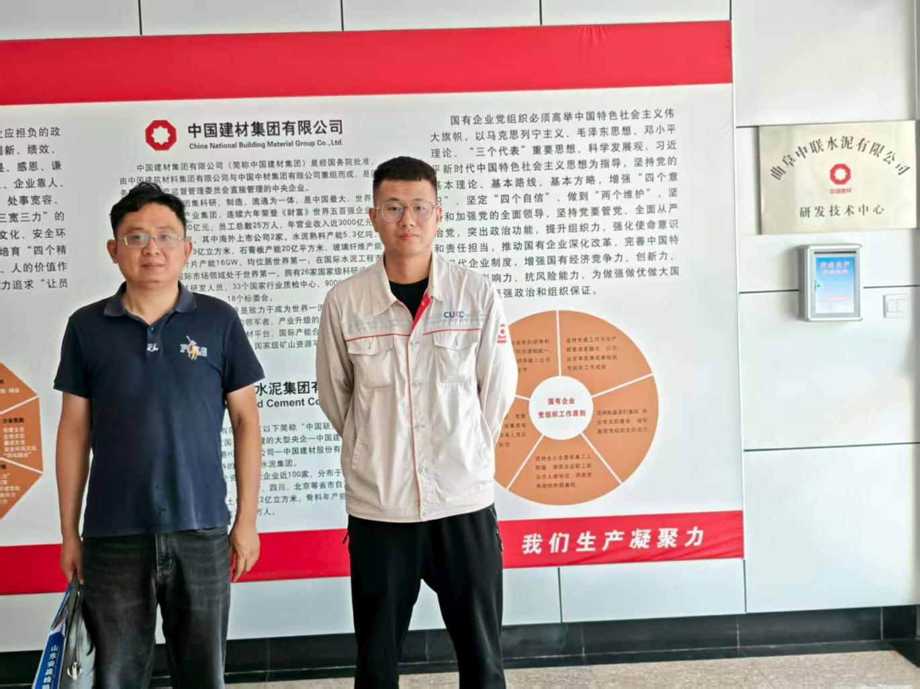
现场调查照片
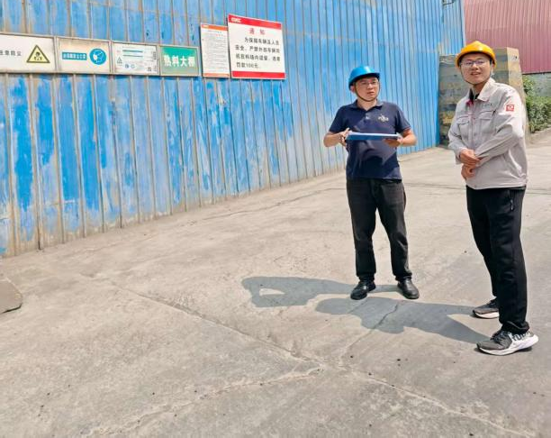

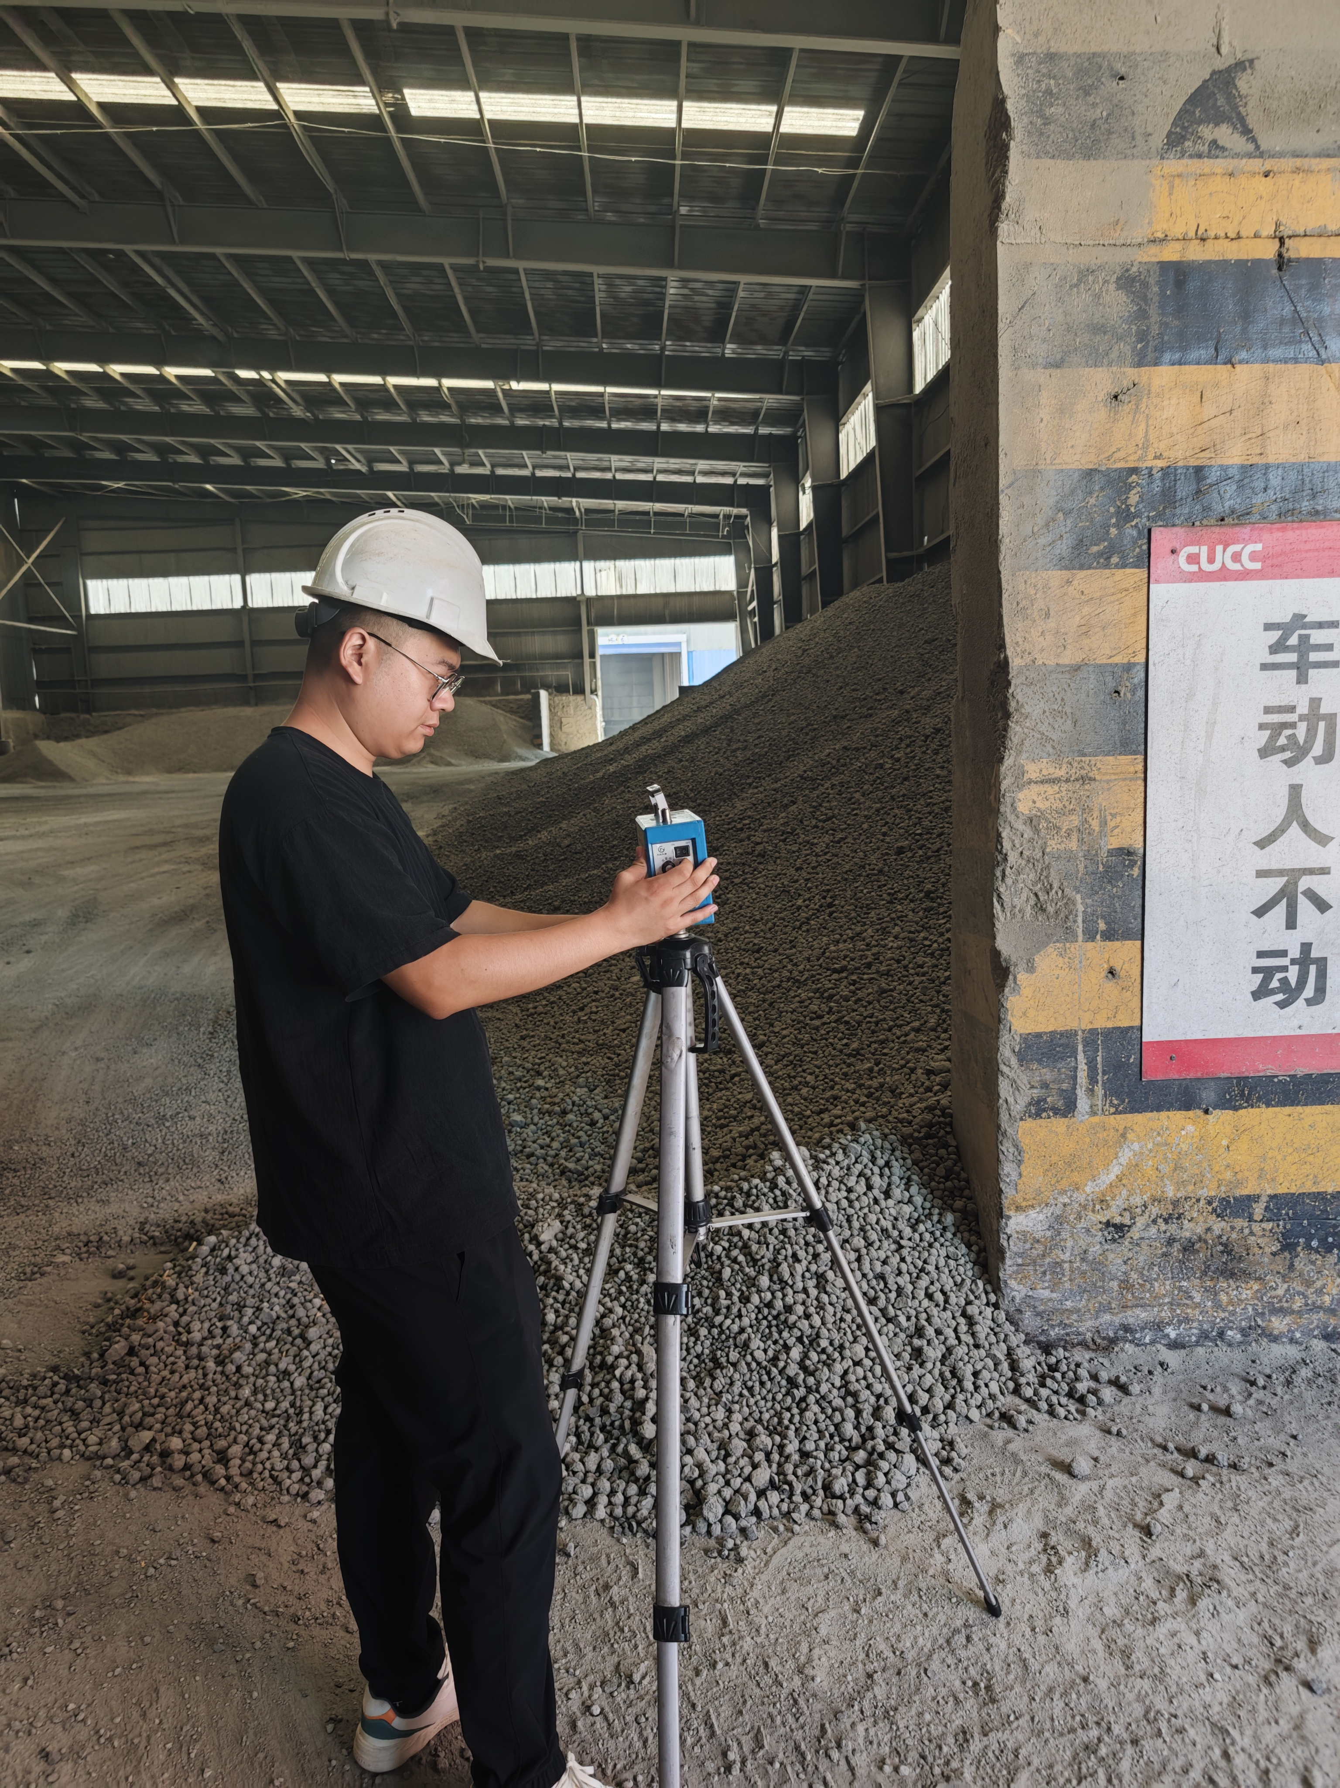
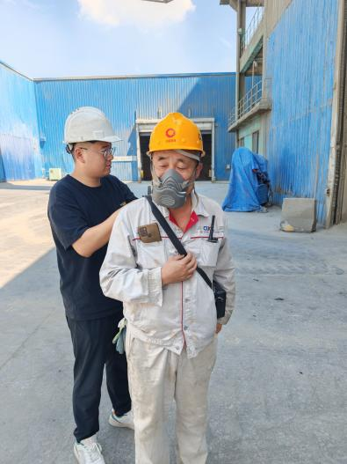
现场采样、检测照片

